114年八德社區大學優良課程評選計畫
壹、計畫依據：依據八德社區大學114年度工作計畫相關事項辦理。
貳、計畫目的
一、建立本會各社區大學課程之發展典範，以促進社區大學整體課程之優質化與精緻化，增進教師之間的相互觀摩研習。
二、促進本會各社區大學教師之間的互動與學習，建立教師之標竿學習典範，以推動社大永續之發展經營。
叁、徵選作業期程
一、評選計畫公告：即日起公告本計畫及相關訊息。
二、收件截止日期：即日起至114年07月10日（星期四）止。
三、評選結果公告：預定114年07月18日（星期五）。
肆、參加對象及資格
一、社大現任講師，參加評選之課程於本校實際開設2期以上，且於優良課程評選期
間仍在開課者(下期有投課)。
二、每位講師參加評選之課程，至多以1門為限。
三、曾經獲選桃園市社區大學優良課程者，不得再次提出申請。
伍、評選方式：
一、第一階段【教師自我推薦】：由講師自行推薦優質課程。
二、第二階段【優良課程評選委員會審查】：遴聘學者專家三人籌組評選委員會，秉持公開、公正、嚴謹、負責之程序，審查各講師推薦之優良課程，並由評選委員會評選出特優、優等及甲等三部分。
陸、評選標準
一、優良課程在課程設計、教學方法、班級經營上，需能針對成人學習特質與社區大學理念，提出具有創見之做法，並有實際之成果。
二、評分指標計有4項，其內容及計分如下：
(一)課程設計(佔25%)：課程目的、課程設計理念、課程內容（含課程單元）。
(二)教學方法(佔30%)：課程進行方式、教材教案、教學技巧、學習要求、學習評量。
(三)班級經營(佔25%)：班級經營之理念、班級經營之做法、學員參與情形、
學習困難或中輟之輔導與因應、班級經營經驗累積。。
(四)教學成果(佔20%)：學員人數、學習成效、課程衍生成果、教學經驗累積、班級經營經驗累積、其他（如落實社區公共議題、社區發展與社區互動情形）。
柒、評選獎勵
一、滿分為100分，分數達80分以上者獲選為優良課程。
二、特優一名：榮獲特優者頒發獎狀乙紙及獎金參仟元整，並代表本校參與桃園市政
府教育局之評選。
三、優等二名：榮獲優等者頒發獎狀乙紙及獎金壹仟元整，擇優推薦參加桃園市政
府教育局之評選。
四、甲等三名：榮獲甲等者頒發獎狀乙紙及獎金伍佰元整。
捌、繳件方式
一、應附資料：
（一）「桃園市社區大學優良課程評選」自我推薦表（附件一），一式1份（A4紙12頁以內），請參考評分指標及推薦理由說明（附件二）填寫。
（二）應備齊之資料：
1.選課人數。(學員人數)
2.學員基本背景。(性別、年齡、學歷、職業等)
3.講義、教材。(可節錄部分內容)
4.各指標內容相關佐證資料（附件三）填寫。
（三）其他可選擇性提供資料：
1.學員問卷。
2.課程習題／報告／試卷。
3.上課錄影紀實紀錄。(可節錄部分內容)
4.選擇性學員作品或學習檔案資料。
5.其他足以說明課程特色之媒體或文件資料，一式1份。
6.代表本校參加桃園市政府教育局推薦課程之教師請另紙（A4）撰寫600-800字感言（含經營理念）1份並提供相片1-2張。
（四）送件資料將不再退還，若有珍貴資料需要保存，請送件老師斟酌報送影本。
（五）所有檔案請以電子檔形式燒錄於光碟或隨身碟中。
二、送件方式：請填妥附件一推薦表，併同相關資料請以A4紙張列印，並依序排列，由上而下整理齊全，用迴紋針或長尾夾夾於左上角，請勿折疊或裝訂（一式1份），連同相關附件電子檔資料（一份拷貝），送至社大校本部
三、表單下載及公告網址：評選計畫及「社區大學優良課程評選表單」下載：請至八德社區大學網站（https://bcc.org.tw/）下載
四、聯絡方式：
八德社區大學 電話：（03）376-1060電子郵件：106bade.1@gmail.com
玖、預期效益
ㄧ、透過教學示範或課程理念分享，以激盪創意教學的火花，達到示範與深化理念討論之效。
二、促進教師之間的互動與學習，建立社區大學講師之標竿學習典範，達到社大課程永續發展之推動參考指標。
拾、本計畫行政會議核定後公告實施，修正時亦同。

桃園市社區大學優良課程評選推薦表
附件一一

推薦單位 | 八德社區大學
成立日期 | 106年2月 |  | 負責人 |  |  | 謝登旺 校長
聯絡人 | 鍾雲儒 |  | 電話 |  |  | (03)376-1060
傳真 | (03)376-3265 |  | E-mail |  |  | 106bade@gmmail.com
地址 | 桃園市八德區忠勇街12號
課程概況
課程名稱
課程分類 | □學術類 □社團類 □生活藝能類
課程協辦或  合作單位 | 單位名稱 | 聯絡人 |  |  | 電話
推薦狀況 | □初次推薦。  □再次推薦，前次評選年度： 年。
開課情形
開課狀況 | 自 年 月開始授課，已開設 期，總共開設過 個班次
最近一期課程上課時間 | 中華民國 年 月 日至 年 月 日
最近一期課程上課時數 | 每週上課 次，每次上課 小時
最近一期課程學分數 | 學分
招生對象 |  |  |  | 招生人數

師資簡介
講師學歷 | 姓名 | 最高學歷 | 專長
講師經歷 | 目前服務單位及職稱 |  |  | 與課程相關經歷
具體優良事蹟（請條列）
1.
2.
3.
4.
5.
推薦理由 | 請各老師推薦說明下述內容（1-4為必填項目、5為選填項目）  一、社大精神：  二、教育倫理：  三、教學創新：  四、自主學習/自主經營：  五、其他特色（如知識解放、公共參與、生命活化、特色表現）：
課程設計
教學方法
師生互動
課程成果
課程大綱 | (請另檢資料免裝訂)
備註：
一、欄位不足時，請自行增列。
二、本表限填一門課程，不同課程請分表填寫。
三、請以近2年課程內容填列本表。

承辦人： （簽章） 校長： （簽章）

填 表 日 期 ： ○○○ 年 ○○ 月 ○○ 日

114年桃園市社區大學優良課程推薦理由說明
附件二
壹、必填項目
一、社大精神：本課程教學過程能體現推薦社大本身設定之辦學願景特色。
二、教育倫理：
（一）本課程教學過程能關懷學員個別差異及重視特殊需求。
（二）本課程教學評量或社團評薦能獲得學員正面積極之評價與回饋。
（三）本課程講師能積極追求教學專業精進與生命成長。
三、教學創新：
（一）本課程能注重教學材料與資源之創新與設計。
（二）本課程講師能注重與社大行政團隊及講師社群的溝通協作。
四、自主學習/自主經營：
（一）本課程能積極以自主學習/自主經營發展為目標。
（二）本課程能增進學員的自我成長與公民素養。
貳、特色指標
一、知識解放：
（一）本課程能深化學習者社會批判與反省能力。
（二）本課程教學過程能重視平等對話與啟發批判思考能力。
（三）本課程講師能進行教學上的反思。
二、公共參與：
（一）本課程能培養學習者社會參與基本知能。
（二）本課程能促進學習者積極關懷社區，參與社會行動或公共事務。
（三）本課程能提升社群/社區/環境向上發展的可能性。
三、生命活化：
（一）本課程能激發學習興趣與熱情，提升學員自我導向學習能力。
（二）本課程能讓學習者自我覺察與自在表達。
（三）本課程能促進學習者豐富生活視野。
（四）本課程能夠啟發學習者的生命價值。
四、特色表現：本課程可供推薦觀摩之其他特色表現。
具體優良事蹟佐證(獎狀類)
附件三
(獎狀、感謝狀...等，長度>寬度的圖檔張貼處) | 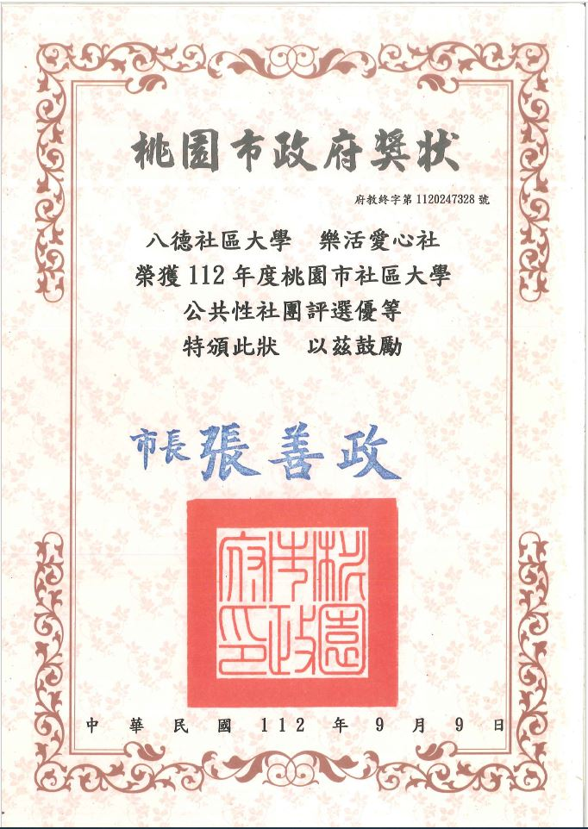
(文字說明) | 112年公共性社團評選優等

具體優良事蹟佐證(照片類)
附件三
(活動照片、社區服務照片...等，寬度>長度的圖檔張貼處) | 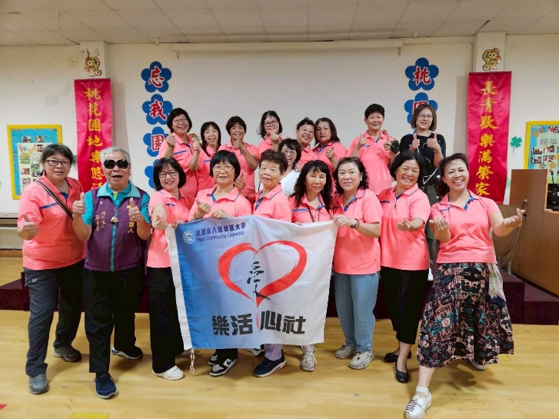
(文字說明) | 榮家銀寶學院服務

